‘’Norte van buiten, Norte van binnen‘’

Van geboorte naar kleuter.
Ik ben Norte en ik ben geboren op 28-01-2002
Daar kwam ik dan, eindelijk uit de hele grote buik van mijn moeder. Het heeft een tijdje geduurd, het liefst was ik nog wel langer in de buik gebleven.
Ik werd thuis geboren, 2 weken te laat en de moederkoek was al bijna op, vervolgens kwam ik in de couveuse terecht en moest ik wat langer in het ziekenhuis blijven, langzamerhand kwam ik weer op gang en mocht ik na 2 nachtjes weer naar huis. Met grote opluchting van mijn ouders is alles goed gekomen. Ik was een rustige baby, om streek mijn 1ste jaar sliep ik wel enorm slecht, ik bewoog veel en deed me zelf pijn tijdens mijn slaap zoals met mijn hoofd tegen de muur aanslaan. Mijn moeder is daarom direct met mij naar de chiropractor gegaan, ze hebben mijn nekwervel gekraakt. Dat deed even pijn maar daarna is alles goed gekomen en was het onrustige slapen helemaal over.
Ook hebben mijn moeder en zus mij vanaf mijn geboorte gefilmd, ik vond dit geweldig. Ik zong voor de camera en maakte gekke dansjes. Mijn zus deed dit voornamelijk. Ik vind het nog steeds heel leuk dat dit vroeger is gemaakt en kijk er nog steeds af en toe naar
Mijn moeder omschrijft mij in mijn peuter/kleuter fase als een stoer meisje. Ik speelde veel buiten, had veel vriendinnetjes, hield heel erg van dansen en was dol op eten. Vanaf dat mijn moeder mij mee op vakantie kon nemen is Vlieland ons vakantie eiland geweest. We gingen dan ook met vrienden van mijn ouders waarvan zij ook kinderen hadden daar lekker aan het strand zitten. Ook verteld mijn moeder dat ik hierin ook een makkelijk kind was, ze kon mij overal mee naar toe nemen en ik vond het nooit erg om bij anderen te logeren.
(in deze periode heb ik samen met mijn beide ouders gewoond)
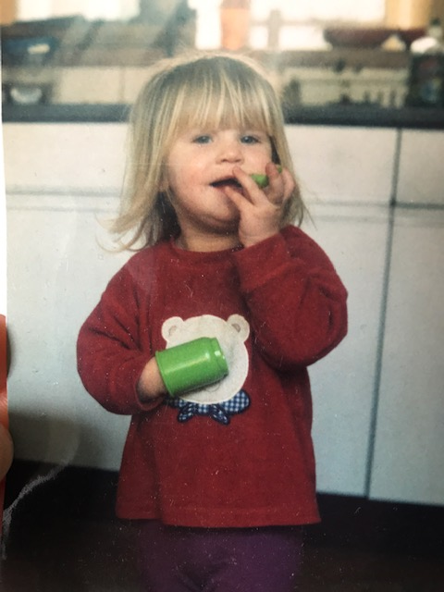

Van jong naar ouder schoolkind.
Toen ik op mijn 4de jaar naar school mocht was ik al een redelijk aanwezig meisje, mijn moeder verteld dat ik niet vervelend was maar gewoon wat drukker. Ik hield van gezelschap en vond het altijd leuk vriendjes over de vloer te krijgen. Vanaf groep 6 hebben bepaalde dingen wel wat probleempjes met zich mee gebracht. Ik werd wat brutaler en de lerares viel op dat ik met lage resultaten niet helemaal van streek was zoals de andere kinderen van mijn leeftijd dat waren. Hierdoor gingen mijn resultaten ook best slecht, ik was slecht in rekenen en doordat ik er weinig om gaf veranderde er ook weinig aan het resultaat. Ik denk persoonlijk dat ik erg veel bezig was met mijn sociale ontwikkeling en ik de klasgenootjes allemaal veel belangrijker vond en hierdoor school een beetje weg liet vallen. Ik ben sinds jongs af aan al een heel sociaal ingesteld kind, ik had altijd al weinig verlegenheid in me zitten. Eenmaal in groep 8 vond ik het super jammer mijn basisschool te moeten verlaten, wij hadden een erg hechte groep. Er is een mooie musical geweest waar van ik de hoofdrol mocht spelen, in toneel vond ik ook veel plezier.
Van puber naar nu.
Als puber voelde ik me al vrij snel heel volwassen en dacht ik dat ik alles zelf mocht beslissen, dit botste met mijn moeder. Op deze leeftijd begon ik steeds vaker ruzie te krijgen thuis wat natuurlijk heel vervelend is. Deze ruzies liepen soms tot zo hoog aan toe dat ik 1 of 2 weken ergens anders bleef slapen en we helemaal zat van elkaar waren. Daarom hebben mijn moeder en ik die tijd samen besloten om een begeleider te nemen, iemand die ons zou helpen de problemen op te zoeken en de ruzies minder te laten maken. 2 jaar lang hebben we dit traject gevolgd en zijn bepaalde punten uit mijn gedrag en uit het verleden ter sprake gekomen. Na zoveel goede gesprekken en vooral de hulp van Elker hebben mijn moeder en ik meer begrip voor elkaar gekregen. Ik ben nu 18 jaar en zijn 3 jaar volledig uit dit traject, we hebben een nog sterkere band gekregen en nu na genoeg bijna nooit meer ruzie.
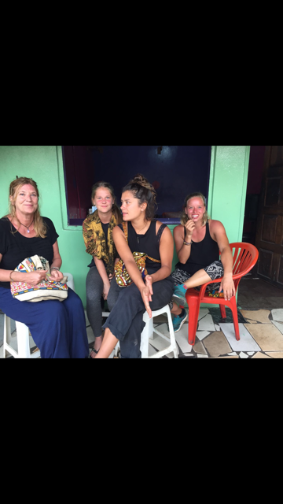
Nu ik 18 jaar ben speelt het natuurlijk positief mee dat mijn moeder mij een stuk vrijer laat, ze ziet dat ik nu volwassener ben en mijn eigen verantwoordelijkheden moet nemen. Ik heb het op dit moment nog zo fijn met mijn moeder samen in 1 huis dat ik zelfs nog niet zit na te denken binnen nu en een jaar het huis uit te gaan.

Ik ben ook veel op reis geweest, ik hou van verschillende culturen kennen. Deze foto was in Afrika, een van mijn mooiste avonturen tot nu toe.

Mijn karaktereigenschappen.
Anderen en ikzelf omschrijven mij als een zeer sociaal persoon. Ik ben makkelijk in praten met bekenden en onbekenden, dit helpt mij ook in het maken van vrienden. Ik hou van avontuur en vind het altijd leuk om nieuwe dingen te ontdekken. Ik ben zorgzaam en los graag andermans problemen op, mijn eigen problemen laat ik dan wat achterliggen. Ik sta in het algemeen best sterk in mijn schoenen, ik geef graag mijn mening over dingen en voor sommigen kan dit verkeerd overkomen, daar loop ik soms wel tegenaan. Als anderen een negatieve mening over mij hebben, kan ik daar slecht mee om gaan. Ik zou daar wat positiever in moeten staan en moeten inzien dat mensen dit niet altijd slecht bedoelen. In sommige gevallen ben ik bij mensen soms iets te overheersend, hierdoor kan ik bepaalde mensen afschrikken. Met mijn titel van dit boek wil ik latenzien dat ik van buiten misschien wel een heel enthousiast meisje kan zijn waarvan mensen kunnen denken dat ik vrij oppervlakkig ben. Toch is dit voor mij soms anders, ik zie mezelf als iemand die veel nadenkt en niet altijd alles met iedereen deelt. Ik kan heel goed praten maar toch houd ik bepaalde dingen over mezelf liever achter.

Mijn kwaliteiten.
Ik kan diepe/goede gesprekken voeren over allerlei verschillende onderwerpen.
Ik ben sociaal ingesteld.
Ik kan goed presenteren en vind het dan ook niet eng om voor een groep te staan.

Mijn groei, mijn twijfels, mijn trots.
Ik hoor al sinds jongs af aan dat volwassenen mij ‘’gemaakt’’ vonden voor het toneel. Ik heb altijd gemerkt dat acteren mij interesseerde en dit mij dan ook goed lag. Na de middelbare school heb ik lang getwijfeld naar de acteer school te gaan maar ik heb hier uiteindelijk niet voor gekozen. Bewust heb ik hier niet voor gekozen, ik heb nagedacht aan de toekomst en besefte mij dat geld verdienen hiermee lastig is. Als je met zoiets je inkomen wilt verdienen moet je al gauw doorbreken, dit risico wilde ik niet nemen. Ik ben een persoon die erg is gericht op de toekomst en ook graag plannen voor ogen wil hebben. Ook was ik nog niet klaar voor het acteerleven, ik wist eigenlijk nog niet wie ik nou eigenlijk was, ik wist nog niet wat ik nou echt leuk vond en waar mijn kwaliteiten lagen. Ik heb verder gekeken, verschillende gesprekken hebben ervoor gezorgd dat ik nu denk te weten wat bij mij past. Door hoe goed ik kan praten met anderen, hoe zorgzaam en sociaal ik ben is de keuze gevallen bij de sociaal maatschappelijke kant. Zelf vind ik dat ik door de twijfels in keuzes een bepaalde groei ben doorgaan. Ik ben er uiteindelijk voor mezelf achter gekomen wat ik wil.

Groei is voor mij ook je eigen negatieve punten kennen en kunnen toegeven, ik heb het altijd lastig gevonden dit in te zien. In der loop der jaren ben ik steeds meer gaan accepteren dat ook ik dingen fout doe en negatieve eigenschappen heb. Omdat ik nu mijn negatieve punten ken en hier nu meer mee kan omgaan wil ik er toch nog een bepaalde groei in doormaken. Ik zou mezelf in bepaalde situaties beter willen aanpassen, me kunnen inhouden als dingen ongepast zijn en situaties aanvoelen. Een voorbeeld hiervan is dat ik op een eerste schooldag bijvoorbeeld nog geen bepaald beeld van mezelf wil laten zien. Ik kan snel enthousiast overkomen en zou op zo’n moment liever wat meer op de achtergrond willen zijn, dit probeer ik dan ook maar toch blijft dit moeilijk voor me.

Wat weet jij.
(mijn moeder en Marlies, beste vriendin sinds mijn 4de)

Welk karaktereigenschap van mezelf zou ik graag willen veranderen?
(Marlies): Ik denk dat Norte zelf zou willen dat ze minder snel boos/geïrriteerd wordt.
(Mama): Dat ik minder snel boos en geïrriteerd word. Beter luisteren.
Waar word ik blij van? – Maak een top 3
(Marlies): Norte word blij van, met vriendinnen afspreken/feestjes, complimentjes ontvangen, op reis gaan met haar moeder, zus of vriendinnen.
(Mama): Schoenen, kleren.
Waar word ik verdrietig van?
(Marlies): Norte word verdrietig als ze ruzie heeft met iemand.
(Mama): Als het met de liefde niet goed gaat.
Waarin lijk ik het meest op mijn moeder?
(Marlies): Norte en haar moeder zijn beide lekker gek en creatief, ze schamen zich dan ook beide nergens voor.
(Mama): Qua uiterlijk, avontuurlijk.
Waarover ben ik het meest bezorgt geweest ?
(Marlies): Ik denk dat Norte het meest bezorgd is geweest over haar vader.
(Mama): Over haar uiterlijk.
Wat vond ik als kind het leukste speelgoed?
(Marlies): Deze vind ik lastig, ik denk tekenen en knutselen. Geen specifiek speelgoed.
(Mama): Niet veel bezig met speelgoed, buitenspelen vond ze het leukst.
In welke situatie vind je mij het leukst?
(Marlies): Ik vind Norte het leukst als we een dagje voor ons 2tjes hebben of op een feestje.
(Mama): Bij de zomerhuisjes met vrienden. Samen leuke dingen doen.
Vind je dat je alles tegen mij kunt zeggen?
(Marlies): Ja vroeger minder, maar nu kan ik alles tegen Norte zeggen.
(Mama): Nee niet alles, kritiek vind Norte nog moeilijk mee om te gaan.
Waaraan erger jij je het meest bij mij?
(Marlies): Dat Norte soms heel snel fel kan reageren.
(Mama): Niet heel gedisciplineerd
Wat is/was mijn grootste angst in het leven?
(Marlies): Norte haar grootste angst zijn toch echt duiven, die moet ze niet in haar buurt hebben.
(Mama): Er niet goed uitzien.

Wat vind ik.
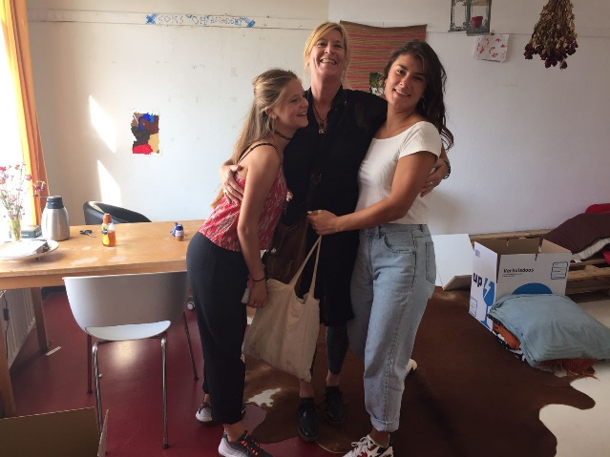
Zoals je ziet geeft mijn moeder in dit interview oppervlakkige antwoorden, dit heeft me verdrietig gemaakt. Ik krijg het gevoel dat ze niks anders goeds kan bedenken, dit heeft me dan ook teleurgesteld. Ik heb gevraagd aan mijn zus wat zij hiervan vond en ze stond er verbaast van en dacht misschien wel dat mijn moeder en ik hiervoor een ruzie hadden gehad, dit was absoluut niet het geval. Mijn zus stelde me gerust en zei dat mama vast een bui zou hebben. Nadat ik mijn moeder vertelde er verdriet van te hebben, hoe bepaalde antwoorden zijn gegeven en vertelde wat mijn zus hier van zei, had ze er spijt van en wilde ze opnieuw heet interview doen. Ze gaf aan inderdaad niet goed nagedacht te hebben, toch heb ik ervoor gekozen de vragen niet opnieuw met haar door te nemen. Ik vind dat dit ook gezien mag worden.

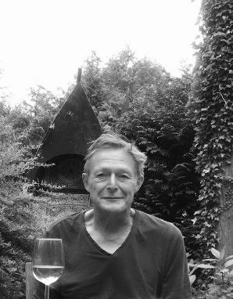
Daarin tegen vind ik dat Marlies de meest juiste antwoorden geeft. Ik kan inderdaad snel fel reageren en ik zou hier graag aan willen werken. Ook ben ik inderdaad een tijdje bezorgt geweest over mijn vader, mijn vader heeft namelijk COPD type 2, dit is een ziekte aan je longen waarvan je snel benauwd word en minder goed kan ademhalen. Ook is mijn vader een paar keer opgenomen in het ziekenhuis, een keer vanwege een bloedpropje wat mij enorm heeft laten schrikken. Mijn vader heeft mij op zijn 46ste gekregen, hij is dus net wat ouder dan andere vaders en daardoor ben ik misschien ook wat sneller bezorgd over bepaalde kwaaltjes.

Opgegroeid.
Zolang ik leef woon ik in de Oosterpoort, een leuke gezellige buurt waar iedereen elkaar een beetje kent. De basisschool waar ik op zat in de straat en de vriendjes en vriendinnetjes woonden allemaal dichtbij. In deze buurt heb ik tot mijn 4de jaar met mijn beide ouders en zus gewoond. Mijn zus (26) woonde het meest bij ons maar heeft ook nog een eigen vader, wij hebben wel dezelfde moeder. Toen mijn vader op mijn 4de bij ons wegging is hij eerst dichtbij komen wonen, hij had een huisje in de stad en ik ging regelmatig naar hem toe. Het contact was op dit punt nog goed tussen mijn ouders en zij konden elkaar ook nog zien. Aangezien ik tot mijn 4de niet heel veel heb beseft van wat er speelde weet ik wel dat mijn ouders zo nu en dan ruzieden. Ik weet dat de ruzies heftig waren, mijn vader was erg agressief en mijn moeder was altijd vol in tranen haar best aan het doen, dit heeft best een lange tijd aangehouden. Na een tijdje had mijn vader ervoor gekozen Groningen te verlaten, hij vertrok voornamelijk voor zijn werk naar Amsterdam. Mijn beide ouders hebben allebei een andere partner gehad, het lastige tussen mijn ouders is altijd geweest dat ze altijd nog op een bepaalde manier hun problemen met elkaar hadden en elkaar niet volledig met rust konden laten. Op sommige momenten ging het goed en waren ze de beste vrienden en op andere momenten konden ze elkaar absoluut niet zien, voor mij is dit natuurlijk enorm lastig geweest. Ondanks dat mijn vader in Amsterdam woonde ben ik daar ook een paar keer op bezoek geweest. Uiteindelijk heeft mijn vader op mijn 12de ervoor gekozen weer naar Groningen te komen, hij kon niet zo snel een woonplek krijgen dus heeft hij 2/3 jaar weer bij ons gewoond. Met veel ups en downs hebben mijn ouders gezegd dat het beter zou zijn als mijn vader een eigen plekje zou hebben. Sindsdien heb ik het gevoel dat alles rustiger is en het contact tussen mijn vader en mij beter dan ooit is. Mijn ouders kunnen nog steeds goed met elkaar in bepaalde opzichten en mijn vader en ik hebben een veel sterkere band gekregen. Ik ben blij met hoe het nu is, na vele onzekere jaren zijn we op een punt gekomen van rust en meer vrede. Wat ik heb geleerd uit de relatie van mijn ouders is dat agressie nooit de oplossing is, al helemaal niet waar kinderen bij zijn. Dit heeft tot grote gevolgen gezorgd dat ik dit heb moeten mee maken en mijn moeder met veel verdriet heb gezien. De agressie heeft er alleen maar voor gezorgd dat alles nog erger werd dan het al was. Waar ik wel blij om ben is dat agressie nooit op mij is gebruikt, mijn vader heeft altijd het respect voor mij gehouden om mij geen pijn te doen. Het moeilijke was alleen wel aan mijn vader dat hij niet kon praten, mijn moeder wilde graag oplossingen vinden maar mijn vader kon niet in gesprek, dit uitte hij naar woedde. Gelukkig is dit nu volledig verdwenen en heeft mijn vader er ook zeker veel spijt van.

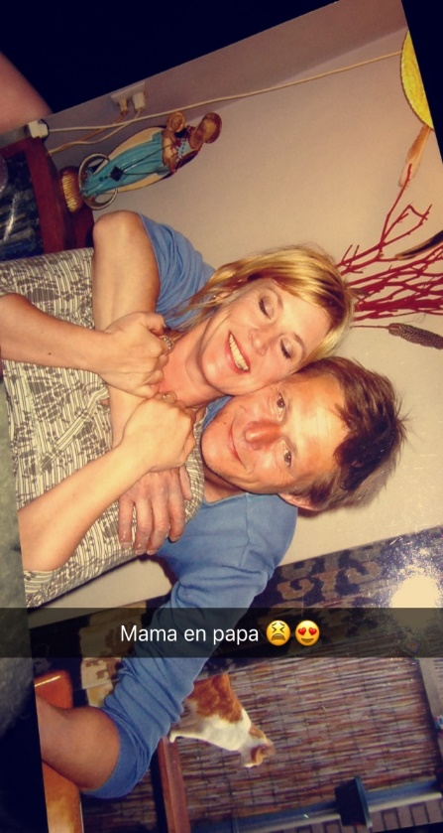
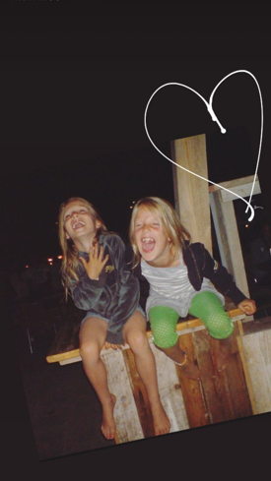
In het algemeen heb ik een best vrije opvoeding gehad, ik heb altijd het gevoel gehad dat ik alles aan mijn moeder kwijt kon en met haar kon praten over dingen. Hoe ouder ik werd hoe eerlijker en meer ik durfde te vertellen, dit heeft er tot op de dag van vandaag voor gezorgd dat mijn moeder en ik in dit opzicht een sterke band hebben. Omdat de moeder van mijn beste vriendin (Marlies) en mijn moeder sinds jongs af aan vriendinnen zijn, hebben Marlies en ik vaak de zelfde regels gekend. Marlies en ik kregen bijvoorbeeld als een van de laatsten van de klas een mobiele telefoon, moesten vaak op gelijke tijden thuis zijn en naar bed. Ondanks ik wel veel heb meegemaakt kan ik mijn jeugd als een goede jeugd omschrijven, met veel vrienden en liefde thuis.

Waar sta ik en wat vind ik belangrijk.
Ik vind het enorm belangrijk dat iedereen hetzelfde behandeld word. Ik vind persoonlijk niemand ‘’raar’’ en laat iedereen in zijn eigen waarden. Mijn ouders hebben mij altijd meegegeven dat bijvoorbeeld ook daklozen ‘’normale’’ mensen zijn, ik kijk niet snel op van bepaalde types. Ik veroordeel vrijwel niemand, ik neem de mensen zoals ze zijn. Ik ben ook absoluut tegen discriminatie, ik vind respect voor alle kleuren en culturen belangrijk.

Ook ligt beleefdheid erg hoog bij mij, medeleven voor de medemens bijvoorbeeld. Ik vind dat iedereen zich aan bepaalde regels moet houden bijvoorbeeld voor ouderen of zwangere vrouwen opstaan in het ov of de deur openhouden voor degene achter je. Dit zijn kleine dingen die in het dagelijks leven veel voorkomen en worden gewaardeerd.
Voornamelijk kom ik het liefst in contact met een wat rustigere doelgroep, jongeren van mijn leeftijd die zich niet bezighouden met ruzies en gevechten, hier doe ik niet aan mee. Mijn vriendinnen zijn rustiger dan ik en dat is wat ik nodig heb. Soms heb ik de grootste mond van mijn vriendenkring maar dit vind ik niet erg. Dit omdat ik vind dat er altijd wel iemand moet zijn in een vriendengroep die de rest een beetje ‘’beschermd’’. Ik hoor van mijn vrienden dat zij fijn vinden aan mij, ik ben niet te heftig maar kan wel voor mezelf opkomen. Verder zou ik in een ruzie nooit fysiek op iemand neer gaan, hier houd ik zelf absoluut niet van en probeer dat soort situaties volledig te vermijden.
In het buitenland heb ik mij wel eens moeten integreren, ik heb veel gereisd, een belangrijk land van deze reizen is voor mij Afrika. In Afrika kom je in een totaal andere cultuur, hier heb ik mij goed weten aan te passen. Ik droeg bijvoorbeeld gedekte kleding, ik reageerde netjes op begroetingen en deed wat de mensen daar van mij verwachtten.
De media heeft vrijwel geen invloed op mij als het gaat om bepaalde beelden die je krijgt van anderen waarvan velen onzeker worden. Je krijgt tegenwoordig op sociale media veel ‘’perfecte’’ plaatjes te zien, ik kijk er wel naar maar ga mij zelf hier niet op afkeuren. Wel moet ik zeggen dat ik altijd bij de tijd wil blijven, ik wil niks missen en zit dan ook vaak op mijn telefoon. Ik volg bijvoorbeeld nieuwsplatformen, dit zijn voornamelijk nieuwtjes die voor jongeren aantrekkelijk zijn. Ik vind mijn telefoon ook erg belangrijk om contact te maken met mijn vrienden.

